**TRAQUEOTOMÍA**

|  |  |  |
| --- | --- | --- |
| **POSICIÓN DEL PACIENTE** | **MESA QUIRÚRGICA** | **ACCESORIOS DE MESA/ SEGURIDAD** |
| * Decúbito supino * Brazos pegados al cuerpo * Almohada/rodete en cabeza | * Alm * Mobilis * Diamond | *Rodillo en hombros   * Cintas de sujeción |

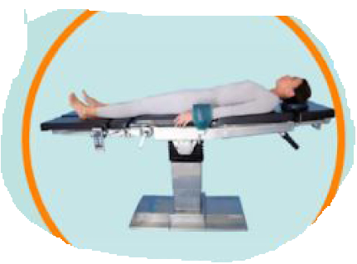

**APARATAJE:**

* Aspirador
* Consola de bisturí eléctrico
* Ligasure

**COBERTURA:**

* Cubre mesa
* Sábana en U
* Paño adhesivo

**MATERIAL FUNGIBLE:**

|  |  |
| --- | --- |
| * Batas * Guantes estériles * Gasas y Compresas * Goma de aspiración * Bisturi nº23 | * Yankauer * Bisturí eléctrico * Cánula de traqueotomía del 7ch u 8ch * BE + punta de colorado * Ligasure |

Ligasure

**MATERIAL SUELTO:**

**CAJAS:**

* Caja de traqueotomía

**INSTRUMENTAL**

**SUTURAS:**

* Ligadura NRA 2/0 y 3/0
* Ligadura RA 2/0 y 3/0
* Sutura NRA 2/0 y 3/0 ▼
* Sutura RA 2/0 y 3/0 ▼